

Gwasanaethau Addysg, Hamdden a Dysgu Gydol Oes

Rhaglen Strategol Gwella Ysgolion

**CYNNIG I GAU'R GANOLFAN CYMORTH DYSGU I DDISGYBLION Â NAM AR EU GOLWG YN YSGOL GYFUN CEFN SAESON, FFORDD DYFFRYN AFAN, CIMLA, CASTELL-NEDD, SA11 3TA**

**ADRODDIAD YMGYNGHORI**

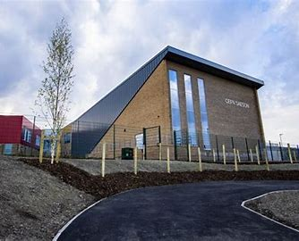

Mae fersiynau print mawr a fersiynau fformat neu iaith amgen o'r ddogfen hon ar gael ar gais

**ADRODDIAD YMGYNGHORI**

**Ymatebion o ymgynghoriad ffurfiol ar y cynnig i gau darpariaeth y ganolfan cymorth dysgu arbenigol ar gyfer disgyblion oedran uwchradd â nam ar eu golwg (VI) yn Ysgol Gyfun Cefn Saeson, Ffordd Cwm Afan, Cimla, Castell-nedd, SA11 3TA.**

**Cyflwyniad**

Mae'r cyngor wedi ymgynghori â phartïon â diddordeb ar ei gynnig i gau darpariaeth y ganolfan cymorth dysgu arbenigol ar gyfer disgyblion oedran uwchradd â nam ar eu golwg (VI) yn Ysgol Gyfun Cefn Saeson. Os caiff ei roi ar waith, daw'r cynnig hwn i rym ar Fedi 1af 2025.

**Cefndir ein cynnig**

Mae'r cyngor yn gyfrifol am hyrwyddo safonau addysg uchel ac am ddarparu addysg gynradd ac uwchradd effeithlon. Mae cael yr ysgolion a'r darpariaethau iawn yn y mannau iawn a sicrhau eu bod yn addas ar gyfer yr 21ain ganrif yn her a wynebir gan y Cyngor. Bydd cyflawni hyn yn golygu adolygu nifer a math yr ysgolion sydd gan y cyngor yn ei ardal ac asesu a yw'r defnydd gorau yn cael ei wneud o adnoddau a chyfleusterau. Bydd hyn yn cynnwys sicrhau darpariaeth addas ar gyfer y disgyblion hynny ag anghenion addysgol arbennig/anghenion dysgu ychwanegol.

Mae gweithredu'r Rhaglen Strategol Gwella Ysgolion (RhSGY) yn cynnwys adolygu'r ddarpariaeth bresennol a phenderfynu ar y nifer a'r math o ysgolion sydd eu hangen i gyflwyno addysg yn effeithiol ac yn effeithlon ar draws y fwrdeistref sirol. Mae'n debygol y bydd yn arwain at newid sylweddol, gan gynnwys agor ysgolion newydd, cau ysgolion presennol, uno neu gyfuno ysgolion, ffedereiddio ysgolion a hyrwyddo mentrau newydd sy'n cefnogi cydweithio rhwng ysgolion. Bydd hefyd yn cynnwys ad-drefnu'r ddarpariaeth addysg i sicrhau bod disgyblion yn cael mynediad at y cymorth arbenigol, y sgiliau a'r arbenigedd sydd ar gael yn y fwrdeistref sirol ac yn elwa ohonynt.

Mae'r cyngor wedi penderfynu adolygu ei ddarpariaeth i fynd i'r afael â'r canlynol:

* yr angen am leoedd a hygyrchedd ysgolion
* safonau addysgol
* safon ac addasrwydd adeiladau ysgol
* rheolaeth ariannol effeithiol

**Y cynnig a'r rheswm dros gynnig y newid**

Bwriedir cau'r Ganolfan Cefnogi Dysgu ar gyfer disgyblion â nam ar y golwg yn Ysgol Gyfun Cefn Saeson o 1 Medi 2025.

Mae Cyngor Castell-nedd Port Talbot wedi ymrwymo i hyrwyddo safonau dysgu uchel ar gyfer pob plentyn a pherson ifanc. Dylai pob dysgwr gael mynediad at addysgu 'o safon am y tro cyntaf' o ansawdd uchel ac wedi'i wahaniaethu ar draws y cwricwlwm yn ysgolion a lleoliadau prif ffrwd, wedi'i lywio gan ymchwil gyfredol a chanllawiau cenedlaethol. . Mae pob ysgol a lleoliad prif ffrwd yn cael cyngor ar gyfer Darpariaeth Ddysgu Gynhwysol (DDdG) a Darpariaeth Ddysgu Ychwanegol (DDdY), sy'n manylu ymhellach ar sut i gynnwys disgyblion â nam ar y golwg.

Drwy weithredu CauDU yn llwyddiannus, mae ysgolion yn cefnogi pobl ifanc gydag ystod o anghenion dysgu penodol ychwanegol gan gynnwys nam ar y golwg. Ar hyn o bryd mae 11 disgybl oed uwchradd wedi derbyn CDU a Gynhelir gan yr Awdurdod Lleol yng Nghastell-nedd Port Talbot, ac nid yw'r un ohonynt yn mynychu'r Ganolfan Cefnogi Dysgu i ddisgyblion â nam ar y golwg yn Ysgol Gyfun Cefn Saeson (PLASC 2024).

Mae Côd Anghenion Dysgu Ychwanegol Cymru'n nodi:

*"Mae Llywodraeth Cymru o’r farn bod addysg gynhwysol, lle mae pob disgybl yn manteisio ar gyfleoedd cyffredin mewn ffyrdd sy’n berthnasol i’w hanghenion, ac sy’n sicrhau eu bod yn perthyn yn llawn i gymuned yr ysgol, o fudd i bawb... Mae’r system ADY yn dibynnu ar wybodaeth a phrofiad staff addysgu i nodi ffyrdd o ddarparu cyfleoedd priodol i bob plentyn a pherson ifanc allu manteisio ar y cwricwlwm. Dylai diwallu anghenion dysgwyr ag ADY fod yn rhan o ymdrech yr ysgol neu’r sefydliad cyfan i wella’r ysgol neu’r sefydliad. Mae gwybodaeth staff am sgiliau a galluoedd pob plentyn a pherson ifanc yn allweddol i hyn. Ni ellir gwahaniaethu, felly, rhwng gwella prosesau addysgu a dysgu ar gyfer plant a phobl ifanc ag ADY a gwella prosesau addysgu a dysgu ar gyfer plant a phobl ifanc yn yr ysgol gyfan neu’r sefydliad addysg bellach cyfan."*

Ar hyn o bryd mae 2 le wedi'u cynllunio ar gyfer y Ganolfan Cefnogi Dysgu ar gyfer disgyblion â nam ar y golwg ond mae 0 disgybl yn ei mynychu. Yn ogystal, nid oes unrhyw athrawon na staff cynorthwyol yn cael eu cyflogi yn y Ganolfan Cymorth Dysgu ar gyfer disgyblion â nam ar y golwg ar hyn o bryd.

Mae'r cynnig yn ceisio sicrhau bod adnoddau'n cael eu defnyddio'n effeithiol yn unol â'r angen am leoedd arbenigol o fewn y Fwrdeistref Sirol.

**Pa opsiynau a ystyriwyd?**

Mae'r cyngor yn gyfrifol am sicrhau ei fod yn gwneud y defnydd mwyaf effeithiol o adnoddau a chyfleusterau er mwyn darparu'r cyfleoedd addysgol gorau oll i blant a phobl ifanc.

***Opsiwn 1* – y sefyllfa bresennol, cynnal y ddarpariaeth bresennol yng Nghastell-nedd Port Talbot**

Mae gan y cyngor gyfrifoldeb i adolygu'r nifer a'r math o ysgolion sydd ganddo a gofyn a yw'n gwneud y defnydd gorau o adnoddau a chyfleusterau i ddarparu cyfleoedd addysgol addas i blant a phobl ifanc Castell-nedd Port Talbot.

Nid ystyrir mai cynnal y sefyllfa bresennol yng Nghanolfan Cymorth Dysgu Ysgol Gyfun Cefn Saeson i ddisgyblion â nam ar y golwg yw'r defnydd gorau o adnoddau a chyfleusterau a byddai'n arwain at ariannu'r Ganolfan Cymorth Dysgu heb unrhyw ddisgyblion yn bresennol. Gallai hyn olygu na fydd adnoddau ariannol yn cael eu hailbwrpasu i ddarparu darpariaeth ychwanegol mewn meysydd lle rydym wedi nodi'r angen mwyaf.

Ni fydd cynnal y sefyllfa bresennol yn creu cyfleoedd i fynd i'r afael â phryderon nac i leddfu'r pwysau presennol i fynd i'r afael â'r galw am leoedd mewn ardaloedd eraill. Ar sail defnydd effeithlon o arian cyhoeddus, nid ystyrir mai cynnal darpariaeth heb unrhyw ddisgyblion yw'r defnydd gorau o adnoddau'r Cyngor.

Nid yw'r dewis hwn yn cael ei ffafrio gan swyddogion.

***Opsiwn 2* – Cau Canolfan Cefnogi Dysgu Ysgol Gyfun Cefn Saeson ar gyfer disgyblion â nam ar y golwg a pharhau i ddarparu cymorth ychwanegol mewn lleoliadau prif ffrwd**

Parhau i ddarparu cymorth arbenigol i ddisgyblion â nam ar y golwg ym mhob sefydliad prif ffrwd yn unol â CDUau disgyblion unigol. Bydd hyn yn ffurfio rhan o gontinwwm o gefnogaeth yn unol â'r Ddeddf Diwygio ADY. Yn unol â Chod Anghenion Dysgu Ychwanegol Cymru, mae gan ysgolion prif ffrwd ddyletswydd i ddarparu darpariaethau dysgu ychwanegol (DDdY) i gefnogi dysgwyr ag ADY fel y nodir yn eu CDU. Bydd hyn yn sicrhau bod disgyblion â nam ar y golwg wedi'u hintegreiddio'n llawn a bod ganddynt fynediad cyfartal at bob agwedd ar weithgareddau a chyfleoedd prif ffrwd yn eu hiaith ddewisol.

Mae'r opsiwn hwn yn rhoi defnydd mwy effeithiol o arian cyhoeddus gan y bydd yr arian yn cael ei ail-bwrpasu i ddarparu darpariaeth ychwanegol mewn meysydd lle rydym wedi nodi'r angen mwyaf.

Mae'r dewis hwn yn cael ei ffafrio gan swyddogion.

***Yr opsiwn a ffefrir - Opsiwn 2***

Ar ôl ystyried yr wybodaeth a gasglwyd hyd yma, barn swyddogion yw bod Opsiwn 2 yn drech na'r dewis arall a ystyriwyd gan fod yr opsiwn hwn yn sicrhau y defnyddir adnoddau ariannol yn effeithiol ac yn cael eu dyrannu i'r meysydd lle rydym wedi nodi'r angen mwyaf. Ar hyn o bryd nid oes unrhyw ddisgyblion yn cael mynediad i Ganolfan Cefnogi Dysgu Ysgol Gyfun Cefn Saeson a ariennir ar gyfer disgyblion â nam ar y golwg gan fod pob disgybl oed uwchradd sydd â CDU ar gyfer nam ar y golwg o fewn yr Awdurdod Lleol wedi'u lleoli mewn dosbarthiadau prif ffrwd yn ein hysgolion uwchradd. Mae Opsiwn 2 hefyd yn sicrhau bod disgyblion Cymraeg iaith gyntaf oedran uwchradd sydd â CDUau ar gyfer nam ar y golwg yn gallu parhau gyda'u haddysg Gymraeg mewn ysgol uwchradd cyfrwng Cymraeg. Felly, mae'n cael ei ffafrio fel sail ymgynghori.

**Y Broses Ddeddfwriaethol**

Ar 23 Hydref 2024, penderfynodd Cabinet y Cyngor ymgynghori ar y cynnig i gau darpariaeth y ganolfan cymorth dysgu arbenigol ar gyfer disgyblion oedran uwchradd â nam ar eu golwg (VI) yn Ysgol Gyfun Cefn Saeson. Cynhaliwyd y cyfnod ymgynghori rhwng 5 Tachwedd 2024 a 16 Rhagfyr 2024. Mae rhestr o ymgynghoreion wedi'i chynnwys yn Atodiad 1. Trefnwyd bod y ddogfen ymgynghori ar gael drwy e-bost i ymgynghorwyr. Roedd hefyd ar gael ar wefan y Cyngor. Roedd copïau caled ar gael ar gais.

Roedd y ddogfen ymgynghori'n gwahodd ymgyngoreion i gyflwyno'u barn a'u safbwyntiau mewn perthynas â'r cynnig. Dan Gôd Statudol Llywodraeth Cymru ar gyfer Trefniadaeth Ysgolion, mae'n ofynnol i'r cyngor gyhoeddi adroddiad ymgynghori sy'n crynhoi unrhyw faterion a godwyd gan ymgyngoreion, ymateb y cyngor ac amlinellu barn Estyn am werth cyffredinol y cynigion.

**Ymatebion i'r ymgynghoriad**

Derbyniwyd un ymateb ysgrifenedig gan ESTYN ar y cynnig hwn.

Dywedodd ymateb Cyngor Tref Pontardawe nad oeddynt yn teimlo'n gryf un ffordd neu'r llall ynglŷn â'r cynnig.

**Ymateb Estyn i'r cynnig:**

Mae ymateb cyffredinol Estyn i'r cynnig yn datgan bod y cynnig yn debygol o gynnal neu wella safon y ddarpariaeth addysg yn yr ardal. Noda Estyn, ‘Mae’r awdurdod lleol wedi rhoi rhesymeg glir ar gyfer y cynnig’.

Yn ogystal, noda Estyn, ‘Mae’r ddogfen ymgynghori yn amlinellu disgrifiad clir o’r cynnig i gau’r uned, yr amserlen ragamcanol ar gyfer gweithdrefnau statudol a gweithredu’r cynigion o fis Medi 2025. Mae dau opsiwn yn unig ar gael, sef: cadw neu gau’r CCD. Mae’r awdurdod lleol yn esbonio’n deg fanteision mynychu eu hysgolion lleol i ddisgyblion â nam ar y golwg, a’r arbediad ariannol yn sgil cau’r uned a fyddai’n cael ei haddasu i gefnogi meysydd lle mae mwy o angen, yn enwedig darpariaeth ar gyfer disgyblion ag anhwylder y sbectrwm awtistig ac anawsterau cymdeithasol, emosiynol ac ymddygiadol’.

Nodir y canlynol, ‘O ystyried nad yw unrhyw ddisgyblion yn defnyddio’r CCD ar hyn o bryd, mae’n annhebygol y bydd y cynnig yn cael unrhyw effeithiau andwyol ar ddisgyblion, rhieni neu staff. Nid yw’n glir yn y ddogfen ymgynghori beth fydd yn digwydd i’r gofod y mae’r uned yn ei gynnwys ar hyn o bryd yn Ysgol Gyfun Cefn Saeson. Mae’r CCD yn ychwanegol i gapasiti’r ysgol, ac felly mae ei chau yn golygu ychydig o gynnydd yng nghapasiti cyffredin yr ysgol. Rhagwelir y bydd gan yr ysgol tua 63 o leoedd dros ben erbyn 2029. Fodd bynnag, gan mai dau ddisgybl yn unig sydd wedi eu pennu i’r uned, mae’r gofod ychwanegol yn debygol o gael effaith fach iawn ar gapasiti cyffredinol yr ysgol’.

Mewn ymateb, mae'r Awdurdod Lleol yn cytuno ag ESTYN bod y gwagle ychwanegol yn debygol o gael effaith fach iawn ar gapasiti cyffredinol yr ysgol.

Noda ESTYN, ‘Yn 2023-2024, cost y CCD oedd £33,928 a bwriedir y bydd cyllid yn y dyfodol yn cael ei ddefnyddio i gefnogi meysydd sydd â’r angen mwyaf o fewn y gwasanaeth cynhwysiant. Nid yw’n glir o’r ddogfen ymgynghori ar gyfer beth y defnyddiwyd y cyllid rhwng mis Medi 2022 a mis Ebrill 2025 tra bod dim disgyblion yn y CCD. Hefyd, nid yw’n glir beth fydd yn digwydd i’r cyllid ar gyfer y cyfnod Ebrill 2025 – Awst 2025 cyn i’r uned gau ym mis Medi 2025’.

Mae ESTYN yn gorffen drwy ddweud, ‘Gan nad oes unrhyw ddisgyblion yn mynychu’r CCD ar hyn o bryd, ac ni fwriedir i unrhyw ddisgyblion fynychu yn ystod blwyddyn academaidd 2024-2025, ni all cau’r uned gael unrhyw effaith andwyol ar safonau, lles, addysgu, gofal, cymorth ac arweiniad nac arweinyddiaeth’.

Caiff ymateb llawn Estyn ei gynnwys fel Atodiad 2.

**Camau Nesaf**

Os caiff ei gymeradwyo, cam nesaf y broses yw cyhoeddi hysbysiad statudol sy'n amlinellu'r cynnig. Byddai angen cyhoeddi hwn am gyfnod o 28 niwrnod a gwahoddir gwrthwynebiadau ffurfiol yn ystod y cyfnod hwn.

Os derbynnir gwrthwynebiadau, cyhoeddir adroddiad gwrthwynebiadau a fydd yn crynhoi'r gwrthwynebiadau ac ymateb y cyngor i'r gwrthwynebiadau hynny. Bydd angen i Gabinet y cyngor ystyried y cynnig yng ngolau'r gwrthwynebiadau a dderbyniwyd wrth benderfynu a fydd y cynnig yn cael ei roi ar waith.

**ATODIAD 1**

**Rhestr o'r Ymgyngoreion:**

|  |  |
| --- | --- |
| **Rhestr o'r Ymgyngoreion** | |
| Ysgol Gyfun Cefn Saeson  Rhieni/Gofalwyr  Staff  Corff Llywodraethu  Y gymuned ysgol ehangach | NAASH (Fforwm Ysgolion Uwchradd) |
| LLAN (Fforwm Ysgolion Cynradd) |
| Awdurdodau sy'n ffinio – Abertawe/Pen-y-bont ar Ogwr/Sir Gaerfyrddin/Powys/RhCT |
| Holl ysgolion eraill CNPT | Cyngor Tref Castell-nedd |
| Aelodau Etholedig CNPT | Is-adran Rheoli Ysgolion LlC |
| Cyfarwyddwyr Addysg Esgobaethol   * Esgobaeth Mynyw, Abertawe * Esgobaeth Llandaf, Bro Morgannwg | Aelod Seneddol (Senedd y DU) ac Aelod o'r Senedd  ar gyfer Castell-nedd |
| Undebau Llafur | Aelodau Rhanbarthol o'r Senedd |
| Estyn | Partneriaid ADY |
| Consortiwm Addysg Rhanbarthol (ERW) | Partneriaeth Plant a Phobl Ifanc (gan gynnwys Datblygiad y Blynyddoedd Cynnar a Gofal Plant) |
| Uned Cludiant Integredig CBSCNPT | Comisiynydd yr Heddlu a Throseddu |
| Partneriaeth Cymunedau'n Gyntaf | Swyddogion CNPT |

**ATODIAD 2**

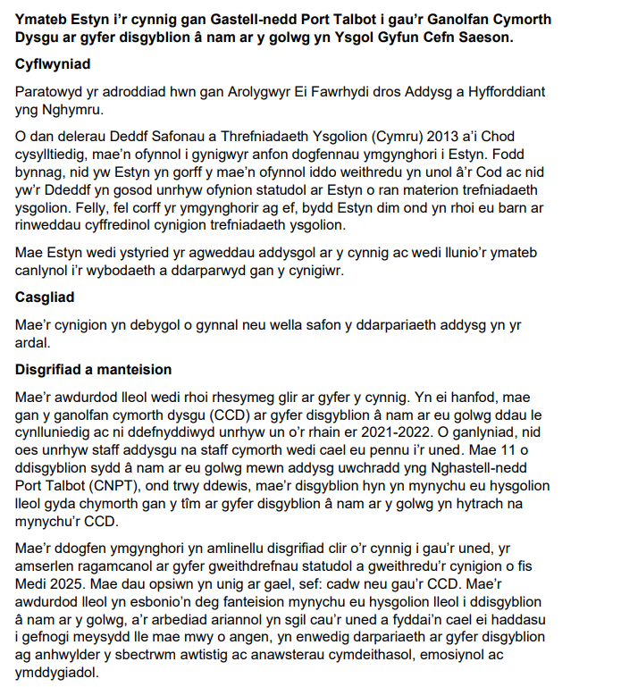

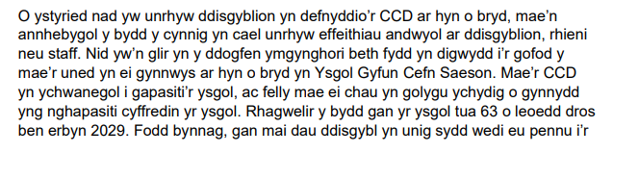

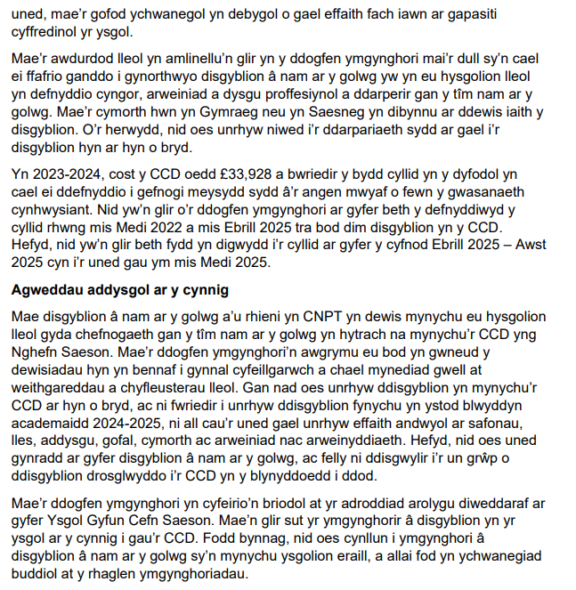



**Cyhoeddir yr Hysbysiad Statudol hwn gan Gyngor Bwrdeistref Sirol Castell-nedd Port Talbot, Canolfan Ddinesig, Port Talbot SA13 1PJ**

**HYSBYSIR** trwy hyn, yn unol ag Adran 42 Deddf Safonau a Threfniadaeth Ysgolion (Cymru) 2013 a'r Côd Trefniadaeth Ysgolion, fod Cyngor Bwrdeistref Sirol Castell-nedd Port Talbot, ar ôl ymgynghori â'r bobl angenrheidiol, yn cynnig:

**Cau darpariaeth y ganolfan cymorth dysgu arbenigol ar gyfer disgyblion oedran uwchradd â nam ar eu golwg (VI) yn Ysgol Gyfun Cefn Saeson, Ffordd Cwm Afan, Cimla, Castell-nedd, SA11 3TA.**

Ymgymerodd Cyngor Bwrdeistref Sirol Castell-nedd Port Talbot â chyfnod ymgynghori cyn penderfynu cyhoeddi'r cynnig hwn. Mae adroddiad ymgynghori sy'n cynnwys crynodeb o'r materion a godwyd gan yr ymgyngoreion, ymateb y cyngor i'r ymholiadau hyn a barn Estyn ar gael ar wefan y Cyngor.

Bwriedir rhoi'r cynnig ar waith ar y **1af o Fedi 2025**.

Ar hyn o bryd mae 2 le wedi'u cynllunio ar gyfer y Ganolfan Cefnogi Dysgu ar gyfer disgyblion â nam ar y golwg ond mae 0 disgybl yn ei mynychu. Yn ogystal, nid oes unrhyw athrawon na staff cynorthwyol yn cael eu cyflogi yn y Ganolfan Cymorth Dysgu ar gyfer disgyblion â nam ar y golwg ar hyn o bryd.

Mae pob ysgol prif ffrwd yn cael cyngor ar gyfer Darpariaeth Dysgu Cynhwysol (ILP) ac ALP (Darpariaeth Dysgu Ychwanegol), sy'n manylu ymhellach ar sut i gynnwys disgyblion â nam are u golwg.

Drwy weithredu CauDU yn llwyddiannus, mae ysgolion yn cefnogi pobl ifanc gydag ystod o anghenion dysgu penodol ychwanegol gan gynnwys nam ar y golwg. Ar hyn o bryd mae 11 disgybl oed uwchradd wedi derbyn CDU a Gynhelir gan yr Awdurdod Lleol yng Nghastell-nedd Port Talbot, ac nid yw'r un ohonynt yn mynychu'r Ganolfan Cefnogi Dysgu i ddisgyblion â nam ar y golwg yn Ysgol Gyfun Cefn Saeson.

Bydd y trefniadau cludiant yn unol â Pholisi Cludiant o'r Cartref i'r Ysgol Cyngor Bwrdeistref Sirol Castell-nedd Port Talbot.

Gall pobl wrthwynebu'r cynnig o fewn 28 niwrnod ar ôl dyddiad cyhoeddi'r cynnig hwn, sef erbyn **31ain Mawrth 2025**. Dylid anfon gwrthwynebiadau at: Andrew Thomas, Cyfarwyddwr Addysg, Hamdden a Dysgu Gydol Oes (at sylw Rhaglen Strategol Gwella Ysgolion) yng Nghanolfan Ddinesig Port Talbot SA13 1PJ neu e-bostio [ssip@npt.gov.uk](mailto:ssip@npt.gov.uk).

Llofnodwyd:

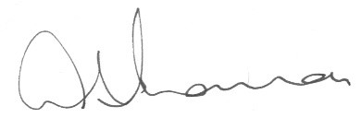

Andrew Thomas, Cyfarwyddwr Addysg, Hamdden a Dysgu Gydol Oes

**Dyddiad: 4ydd Mawrth 2025**

**Nodiadau Esboniadol:**

(Nid yw'r nodyn hwn yn rhan o'r hysbysiad ond bwriedir iddo esbonio ei ystyr cyffredinol)

1. Bwriedir cau darpariaeth y ganolfan cymorth dysgu arbenigol ar gyfer disgyblion oedran uwchradd â nam ar eu golwg (VI) yn Ysgol Gyfun Cefn Saeson 1af Medi 2025.
2. Nodir y rhesymau dros y cynnig yn y ddogfen ymgynghori sydd ar gael ar y wefan Rhaglen Strategol Gwella Ysgolion ar wefan y cyngor yn [Dogfennau Ymgynghori – Cyngor Castell-nedd Port Talbot (npt.gov.uk)](https://www.npt.gov.uk/schoolsconsultation?lang=cy-gb" \l "contents1)
3. Mae Polisi Cludiant Ysgol yr awdurdod ar gael ar wefan y cyngor: <https://www.npt.gov.uk/media/4231/npt_home_to_school_travel_policy_2017.pdf>
4. Mae copïau caled neu fersiynau amgen o’r holl ddogfennaeth ar gael ar gais gan y Tîm Strategol Gwella Ysgolion, Adran Addysg, 2il Lawr, Canolfan Ddinesig Port Talbot, Port Talbot.